## პროგრამული გარემო ნეირონული ქსელების ტესტირებისთვის

**ორობითი ნეირონის ანალიზის ეკრანი**

განვიხილოთ ორობით ნეირონზე ექსპერიმენტების ჩატარების პროცედურები. სიგნალის აღმდგენის როლში ჩართული ორობითი ნეირონის შესაბამისი ინტერფეისი შემდეგნაირად გამოიყურება

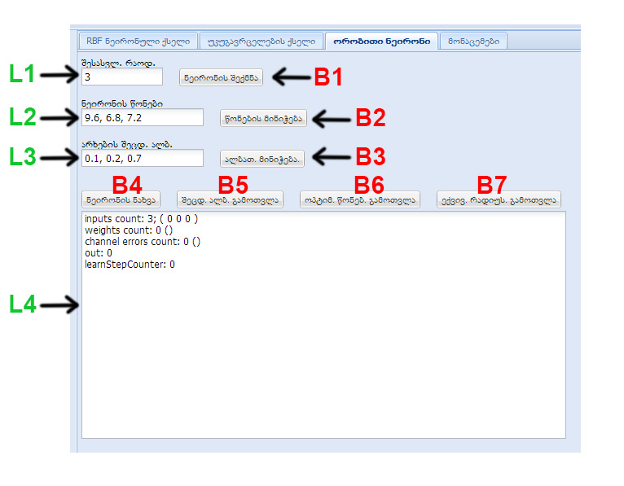

ამ ეკრანის საშუალებით შეგვიძლია შევქმნათ ჩვენთვის სასურველი შესასვლელების მქონე ორობითი ნეირონი, დავუნიშნოთ მას წონები და ვაწარმოოთ მისი სხვადასხვა პარამეტრის შეფასება. ქვემოთ მოყვანილ ცხრილში დაწვრილებით არის აღწერილი ამ ეკრანის კომპონენტები

|  |  |
| --- | --- |
| **კომპონენტი** | **აღწერა** |
| **L1** | ამ ველში უნდა ჩაიწეროს ორობითი ნეირონის შესასვლელების სასურველი რაოდენობა. იგულისხმება, რომ ბოლო შესასვლელი არის ფორმალური არხი. |
| **L2** | ამ ველში უნდა ჩავწეროთ ნეირონისთვის დასანიშნი წონები. წონები მძიმით უნდა იყოს გამოყოფილი. იგულისხმება, რომ ბოლო წონა ნეირონის ზღურბლი იქნება. |
| **L3** | ამ ველში უნდა ჩავწეროთ ნეირონის არხების შეცდომის ალბათობები. ალბათობები მძიმით უნდა იყოს გამოყოფილი. იმის გამო, რომ ბოლო არხი არის ფორმალური არხი, ბოლო შეცდომის ალბათობა ფაქტობრივად წარმოადგენს საწყის სიგნალად „-1“-ის მოსვლის ალბათობას. |
| **L4** | ამ ველში იწერება მონაცემები, რომელიც მიიღება ექსპერიმენტის შედეგად. მაგალითად, ნეირონის შექმნისას, ან მისთვის რომელიმე პარამეტრის დანიშვნისას, ამ ველში გამოისახება ნეირონის სრული აღწერა. ეს აღწერა B4 ღილაკის საშუალებითაც შეიძლება ვიხილოთ ჩვენთვის სასურველ ეტაპზე. ეს საშუალებას გვაძლევს თვალყური ვადევნოთ პროცესებს და ჩვენთვის სასურველ მომენტში ვნახოთ რა პარამეტრები აქვს დანიშნული ნეირონს. ველში ასევე შეიძლება ვიხილოთ სხვა, ჩვენთვის საჭირო ინფორმაციებიც. |
| **B1** | ამ ღილაკზე დაჭერით შეიქმნება ნეირონი. ნეირონს ექნება **L1** ველში მითითებული შესასვლელების რაოდენობა. ღილაკზე დაჭერის შემდეგ საინფორმაციო **L4** ველში გამოისახება ნეირონის პარამეტრები. |
| **B2** | ამ ღილაკზე დაჭერით, ნეირონს მიენიჭება **L2** ველში ჩაწერილი წონები.ღილაკზე დაჭერის შემდეგ საინფორმაციო **L4** ველში გამოისახება ნეირონის პარამეტრები. |
| **B3** | ამ ღილაკზე დაჭერით, ნეირონის არხებს მიენიჭება **L3** ველში ჩაწერილი შეცდომის ალბათობები. ღილაკზე დაჭერის შემდეგ საინფორმაციო **L4** ველში გამოისახება ნეირონის პარამეტრები. |
| **B4** | ამ ღილაკზე დაჭერით საინფორმაციო **L4** ველში გამოისახება ნეირონის პარამეტრები. |
| **B5** | ამ ღილაკზე დაჭერით გამოითვლება ნეირონის შეცდომის ალბათობა და მიღებული შედეგი გამოისახება საინფორმაციო **L4** ველში. |
| **B6** | ამ ღილაკზე დაჭერით გამოითვლება ნეირონის ოპტიმალური წონები და შედეგი გამოისახება საინფორმაციო **L4** ველში. |
| **B7** | ამ ღილაკზე დაჭერით გამოითვლება ნეირონის ექვივალენტობის რადიუსი და მიღებული მონაცემი გამოისახება საინფორმაციო **L4** ველში. |

მოვიყვანოთ ერთ-ერთი ექსპერიმენტის ჩატარების მაგალითი. შევქმნათ 3 შესასვლელიანი ნეირონი, ანუ **L1** ველში ჩავწეროთ 3 და დავაჭიროთ **B1** ღილაკს. ამ დროს **L4** ველში გამოვა ნეირონის მონაცემები. **L2** ველში ჩავწეროთ სურათზე არსებული მონაცემები და დავაჭიროთ **B2** ღილაკს. ამ ქმედებით, ნეირონს მიენიჭება ჩვენ მიერ დადგენილი წონები და საინფორმაციო ველში გამოისახება ნეირონის ახალი კონფიგურაცია. **L3** ველში ჩავწეროთ სურათზე არსებული მონაცემები და დავაჭიროთ **B3** ღილაკს. ამ ქმედებით ნეირონის არხებს მივანიჭებთ შეცდომის ალბათობებს და საინფორმაციო ველში კვლავ ვიხილავთ ნეირონის ამჟამინდელ მდგომარეობას. **B5** ღილაკზე დაჭერით შევძლებთ ნეირონის შეცდომის ალბათობის გამოთვლას.

ვნახოთ რა იქნებოდა ასეთი შეცდომის ალბათობების მქონე არხების ნეირონის საუკეთესო წონები - დავაჭიროთ **B6** ღილაკს და საინფორმაციო ველში ვიხილავთ ამ წონებს. ცხადია, თუ ამ წონებს ჩავწერთ **L2** ველში და ნეირონს მივანიჭებთ, შეცდომის ალბათობა უნდა შემცირდეს. ამისი ნახვა კვლავ **B5** ღილაკის საშუალებით არის შესაძლებელი.

ახლა ვნახოთ, შეგვიძლია თუ არა ჩვენ მიერ გამოთვლილი ოპტიმალური წონები შევცვალოთ ისე, რომ შეცდომის ალბათობა უცვლელი დარჩეს. ამისთვის **B7** ღილაკის გამოყენებით გამოვთვალოთ ეკვივალენტობის რადიუსი და რომელიმე წონა გავზარდოთ ან შევამციროთ ამ რადიუსზე ნაკლები სიდიდით. ამის შემდეგ გადავამოწმოთ ნეირონის შეცდომის ალბათობა - ჩვენ მიერ მეორე თავში მიღებული შედეგების თანახმად, შეცდომის ალბათობა უცვლელი უნდა დარჩეს.

**RBF ნეირონული ქსელის გამოყენებისა და რუკასთან მუშაობისთვის განკუთვნილი ეკრანი**

განვიხილოთ RBF ქსელის გამოყენებით, მოძრავი საშუალების მდებარეობის დადგენის შესაბამისი ეკრანი ჩვენს პროგრამაში. ამ ეკრანზე, ნეირონული ქსელის პარამეტრებთან ერთად, გამოტანილია რუკაც (პროგრამაში ინტეგრირებულია Google-ს რუკა), რომ უფრო თვალსაჩინოდ მოვახდინოთ დაკვირვება. აქ შეგვიძლია შევიყვანოთ GPS მოწყობილობიდან მიღებული მონაცემები და დავხატოთ მიღებული ტრაექტორია. რუკა შეიძლება გავადიდოთ და გდავაადგილოთ ეკრანზე ისე, რომ ჩვენთვის სასურველი ადგილი უკეთ გამოჩნდეს.

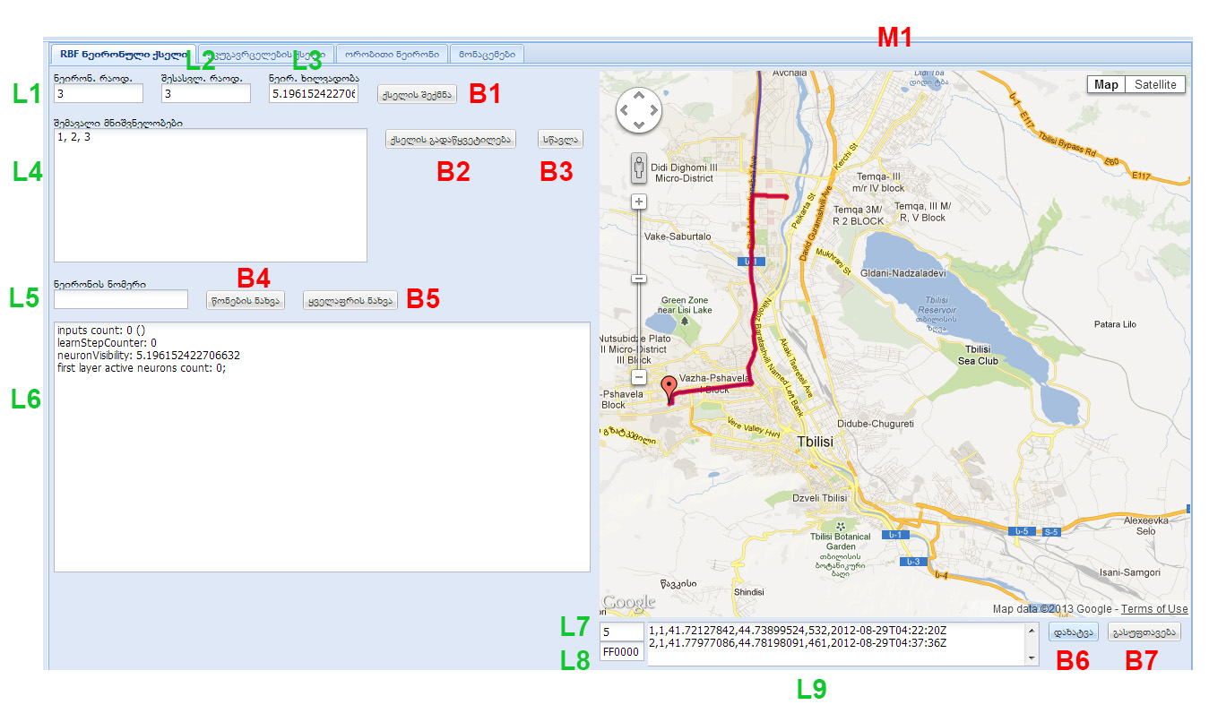

ეკრანის მარცხენა ნაწილი ნეირონული ქსელის პარამეტრებისთვის არის განკუთვნილი, ხოლო მარჯვენა მხარე - რუკასთან მუშაობისთვის. ეკრანზე გამოსახული კომპონენტები დაწვრილებით არის განხილული შემდეგ ცხრილში:

|  |  |
| --- | --- |
| **კომპონენტი** | **აღწერა** |
| **L1** | ამ ველში უნდა ჩაიწეროს RBF ქსელის ნეირონების რაოდენობა. |
| **L2** | ეს ველი განკუთვნილია ნეირონული ქსელის შესასვლელების რაოდენობის მისათითებლად. |
| **L3** | ამ ველში უნდა ჩავწეროთ ნეირონული ქსელის ხილვადობის პარამეტრი. ეს პარამეტრი საერთო იქნება ყველა ნეირონისთვის. |
| **L4** | ამ ველში უნდა ჩავწეროთ ნეირონული ქსელის შემავალი მნიშვნელობები. ამ მნიშვნელობების გამოყენება შეგვიძლია სასწავლო ვექტორის როლში, ან ნეირონის მიერ ამოსაცნობად. შემავალი მნიშვნელობები ერთმანეთისგან მძიმით უნდა იყოს გამოყოფილი. |
| **L5** | აქ უნდა ჩავწეროთ იმ ნეირონის ნომერი, რომლის პარამეტრების დათვალიერებაც გვსურს. თუ ნეირონის ნომერი არ იქნება მითითებული, მაშინ ყველა ნეირონის პარამეტრი გამოჩნდება **L6** ველში. |
| **L6** | ეს ველი წარმოადგენს საინფორმაციო ველს. აქ გამოისახება გარკვეული ქმედებების დროს მიღებული შედეგები. ამ ველში შეგვიძლია ვიხილოთ ქსელის, ან ცალკეული ნეირონის მდგომარეობა ჩვენთივის სასურველ ეტაპზე. |
| **L7** | ამ ველში უნდა მივუთითოთ რუკაზე ტრაექტორიის გამოსახვის სისქე. |
| **L8** | ეს ველი განკუთნილია ტრაექტორიის გამოსახვისას სასურველი ფერის მისათითებლად. |
| **L9** | ამ ველში უნდა მიეთითოს რუკაზე დასახატი ობიექტი. ამჟამად გვაქვს მარკერის და წირის მითითების საშუალება. თუ ამ ველში მხოლოდ ერთი წერტილის მდებარეობას მივუთითებთ, ეკრანზე მარკერი გამოჩნდება, ხოლო რამდენიმე წერტილის მითითების შემთხვევაში წირი გამოისახება. წირის სიგანე და ფერი ჩვენი ნება-სურვილით შეგვიძლია ვარეგულიროთ (**L7** და **L8** ველები). |
| **B1** | ამ ღილაკზე დაჭერით შეიქმნება ნეირონული ქსელი. ქსელს ექნება **L1** ველში მითითებული ნეირონების რაოდენობა, **L2** ველში მითითებული შესასვლელების რაოდენობა და **L3** ველში მითითებული ხილვადობის არე. ნეირონული ქსელის შექმნის შემდეგ საინფორმაციო საინფორმაციო **L6** ველში გამოისახება ნეირონული ქსელის პარამეტრები. |
| **B2** | ამ ღილაკზე დაჭერით, ნეირონული ქსელის შესასვლელებს მოედება **L4** ველში მითითებული მნიშვნელობები, მოხდება ნეირონული ქსელის მიერ ამ მნიშვნელობებეის მიხედვით გამოსასვლელი სიგნალის ფორმირება და საინფორმაციო **L6** ველში გამოტანა. |
| **B3** | ამ ღილაკზე დაჭერით, ნეირონული ქსელის შესასვლელებს მოედება **L4** ველში მითითებული მნიშვნელობები, მოხდება ამ მნიშვნელობების სწავლება ნეირონული ქსელის მიერ და საინფორმაციო **L6** ველში ნეირონული ქსელის ახალი პარამეტრების გამოტანა. |
| **B4** | ნეირონული ქსელის წონების ნახვა. თუ შევსებულია **L5** ველი, მაშინ მხოლოდ იქ მითითებული ნეირონის წონები გამოვა საინფორმაციო **L6** ველში. |
| **B5** | ნეირონული ქსელის სრული კონფიგურაციის ნახვა. თუ შევსებულია **L5** ველი, მაშინ მხოლოდ იქ მითითებული ნეირონის კონფიგურაცია გამოვა საინფორმაციო **L6** ველში. |
| **B6** | ამ ღილაკზე დაჭერით რუკაზე დაიხატება **L7**, **L8** და **L9** ველებში მითითებული მნიშვნელობების შესაბამისი ობიექტი. |
| **B7** | რუკაზე გამოტანილი ობიექტების წაშლა. |
| **M1** | ამ არეში გამოსახულია რუკა. რუკას მხარდაჭერას უკეთებს საძიებო სისტემა google. ეკრანზე შესაძლებელია სხვადასხვა ტიპის რუკის გამოტანა: სქემატური, ჰიბრიდული, სატელიტური. ასევე შესაძლებელია რუკის გადიდება და პოზიციონირება. |

აქ აღსანიშნავია, რომ რუკას უნდა მიეწოდოს GPS მოწყობილობებიდან მიღებული მონაცემები Garmin-ის (ტექსტურ) ფორმატში. სხვა (მაგალითად, Google-ის Klm) ფორმატებიდან მონაცემების დასამუშავებლად გაკეთებული გვაქვს შესაბამისი კონვერტორები.

**უკუგავრცელების ქსელის საექსპერიმენტო ეკრანი**

განვიხილოთ ჩვენი პროგრამის კიდევ ერთი ეკრანი. მისი საშუალებით შესაძლებელია უკუგავრცელების ნეირონულ ქსელზე ექსპერიმენტების ჩატარება.

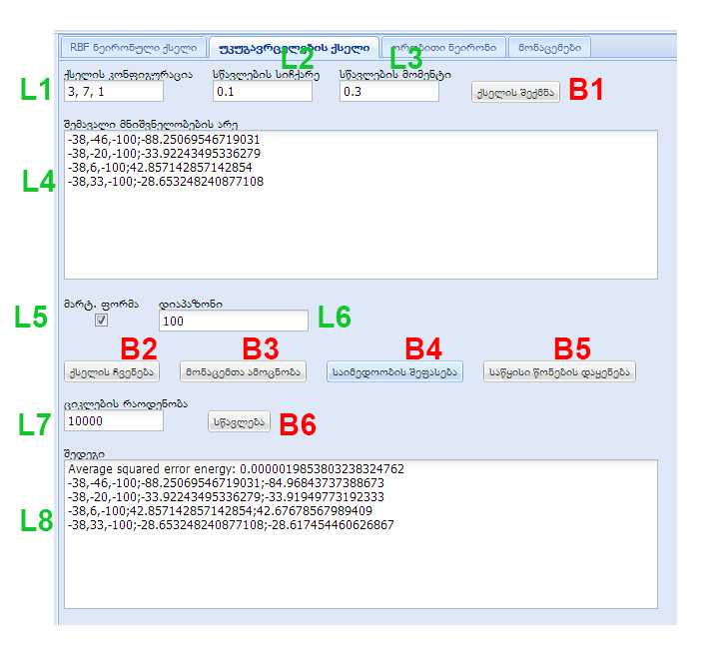

ეკრანზე გამოსახული ყველა კომპონენტი დაწვრილებით არის განხილული შემდეგ ცხრილში

|  |  |
| --- | --- |
| **კომპონენტი** | **აღწერა** |
| **L1** | ამ ველში უნდა ჩაიწეროს RBF ქსელის კონფიგურაცია. ადგილის დაზოგვის მიზნით კონფიგურაცია ერთ ველში იწერება. კონფიგურაციის პირველი რიცხვი ნეირონული ქსელის შესასვლელების რაოდენობას მიუთითებს, მეორე რიცხვი არის პირველ ფარულ შრეში ნეირონოების ოდენობა, ბოლო რიცხვი არის გამომავალ შრეში ნეირონების ოდენობა. აღსანიშნავია, რომ მეორე და ბოლო რიცხვს შორის კიდევ შეიძლება რამდენიმე რიცხვი იყოს ჩაწერილი და ისინი მიმდევრობით მიუთითებენ მეორე, მესამე, ... ფარულ შრეებში ნეირონების ოდენობას. რიცხვები ერთმანეთისგან მძიმით გამოიყოფა. |
| **L2** | ამ ველში უნდა მიეთითოს უკუგავრცელების ქსელის სწავლების სიჩქარე. |
| **L3** | ამ ველში უნდა მიეთითოს უკუგავრცელების ქსელის სწავლების მომენტი. |
| **L4** | ამ არეში უნდა ჩაიწეროს ნეირონული ქსელის შემავალი მნიშვნელობები. ყოველი სასწავლო ნიმუში, ან ამოსაცნობი ნიმუში, ცალკე სტრიქონზე იწერება. ნეირონული ქსელი მონაცემების მიმდევრობით დამუშავებას აწარმოებს. სასწავლო ნიმუშის ჩაწერისას ჯერ მოდის მძიმით გამოყოფილი შემავალი სიგნალების სიდიდეები, მას მოსდევს წერტილ-მძიმე, შემდეგ კი - კვლავ მძიმით გამოყოფილი სიდიდეები, რომლებიც არის გამომავალი არხების სასურველი მნიშვნელობები.  ნეირონული ქსელის მიერ მიმდევრობით ხდება თითოეულ სტრიქონზე განთავსებული შემავალი მნიშვნელობების დამუშავება. |
| **L5** | ამ ველის მონიშვნაა საჭირო თუ ნეირონულ ქსელთან გამარტივებული ფორმატით გვსურს მუშაობა. გამარტივებული ფორმატის დროს, შემავალი და გამომავალი მნიშვნელობების არე **L6** ველით განისაზღვრება. აღსანიშნავია, რომ საიმედოობის შეფასებისას, შემავალი მნიშვნელობები მარტივი ფორმატით განისაზღვრება, თუმცა გამომავალი შეცდომის ენერგია ისევ სტანდარტულად გამოითვლება. |
| **L6** | გამარტივებული ფორმატით მუშაობისას, შემავალი და გამომავალი მნიშვნელობების არე **L6** ველით განისაზღვრება. აღსანიშნავია, რომ საიმედოობის შეფასებისას, შემავალი მნიშვნელობები მარტივი ფორმატით განისაზღვრება, თუმცა გამომავალი შეცდომის ენერგია ისევ სტანდარტულად გამოითვლება. |
| **L7** | ამ ველში უნდა მივუთითოთ სწავლების ცილკების ოდენობა. **L4** ველში არსებული მონაცემები მიმდევრობით დამუშავდება. ყოველ ასეთ დამუშავებას ცილკი ჰქვია. ამ ველით განისაზღვრება სწავლების ცილკების ოდენობა. |
| **L8** | ეს ველი არის საინფორმაციო ველი და გარკვეული ქმედებების შედეგის გამოსატანად არის განკუთვნილი. მაგალითდ, ზემოთ გამოსახულ სურათზე ამ ველში გამოტანილია ნასწავლი ნეირონული ქსელის მიერ **L4** ველში არსებული სიგნალების ამოცნობის შედეგი და ამ შედეგის საშუალო შეცდომის ენერგიის ოდენობა. |
| **B1** | ამ ღილაკზე დაჭერით შეიქმნება ნეირონული ქსელი. ქსელს ექნება **L1** ველში მითითებული კონფიგურაცია, **L2** ველში მითითებული სწავლების სიჩქარე და **L3** ველში მითითებული სწავლების მომენტი. ნეირონული ქსელის შექმნის შემდეგ საინფორმაციო **L8** ველში გამოისახება ნეირონული ქსელის პარამეტრები. |
| **B2** | ამ ღილაკზე დაჭერით, საინფორმაციო **L8** ველში გამოვა ნეირონული ქსელის პარამეტრები. |
| **B3** | ამ ღილაკზე დაჭერით, ნეირონული ქსელის მიერ მოხდება **L4** ველში არსებული მონაცემების ამოცნობა და საინფორმაციო **L6** ველში გამოვა ამოცნობის შედეგები. **L4** ველში თითოეულ სტრიქონში მითითებული უნდა იყოს მძიმით გამოყოფილი მნიშვნელობები შემავალი სიგნალებისთვის. |
| **B4** | ამ ღილაკზე დაჭერით, ნეირონული ქსელის მიერ მოხდება **L4** ველში არსებული მონაცემების ამოცნობა და საინფორმაციო **L6** ველში გამოვა ამოცნობის შედეგები და შეცდომის საშუალო ენერგიის მნიშვნელობა. მონაცემების ფორმატი იგივეა, რაც **L4** ველის განმარტებაში გვაქვს მოცემული. |
| **B5** | **L4** ველში უნდა ჩავწეროთ ნეირონული ქსელის საწყისი წონები და დავაჭიროთ ამ ღილაკს ამ წონების ქსელისთვის მისანიჭებლად. აღსანიშნავია, რომ თუ წონებს არ ჩავწერთ **L4** ველში, მაშინ მოხდება შემთხვევითი წონების გენერაცია და მათი მინიჭება. შემთხვევითი წონების გენერაცია ავტომატურად ხდება ხოლმე ახალი ნეირონული ქსელის შექმნის დროს. |
| **B6** | ამ ღილაკზე დაჭერით მოხდება ნეირნული ქსელის სწავლება **L4** ველში მითითებული სასწავლო ნიმუშებით. სწავლების ცილკების რაოდენობა **L7** ველით განისაზღვრება. სწავლების დასრულების შემდეგ საინფორმაციო **L8** ველში გამოისახება სწავლების შედეგი. |